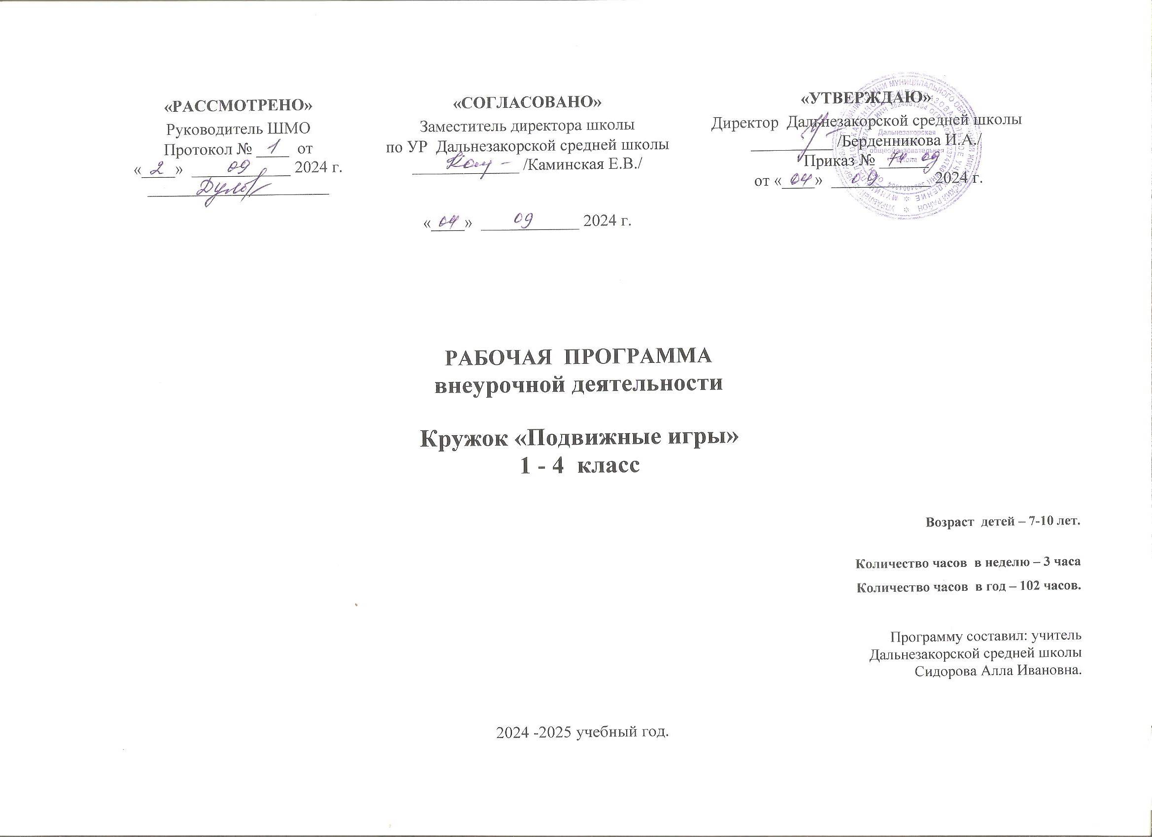

**Пояснительная записка**

Рабочая программа курса «Подвижные игры», изучаемого в 1- 4-х классах во внеурочной деятельности разработана на основе рабочей программы кружка «Подвижные игры». Автор Орлова В.В учитель физической культуры «Уренская средняя общеобразовательная школа №1»

**Общая характеристика курса «Подвижные игры».**

Подвижная игра — одно из важных средств всестороннего воспитания детей младшего школьного возраста. Характерная ее особенность - комплексность воздействия на организм и на все стороны личности ребенка: в игре одновременно осуществляется физическое, умственное, нравственное, эстетическое и трудовое воспитание. Активная двигательная деятельность игрового характера и вызываемые ею положительные эмоции усиливают все физиологические процессы в организме, улучшают работу всех органов и систем. Возникающие в игре неожиданные ситуации приучают детей целесообразно использовать приобретенные двигательные навыки. Увлеченные сюжетом игры, дети могут выполнять с интересом и притом много раз одни и те же движения, не замечая усталости. В подвижных играх ребенку приходится самому решать, как действовать, чтобы достигнуть цели.

Программа помогает улучшить физические, физиологические и психические возможности ребенка с помощью правильного планирования занятий, дополняющих уроки физической культуры.

**Цель**данной программы – укрепление здоровья детей, формирование двигательной активности, развитие физических качеств: силы, быстроты, выносливости, ловкости, формирование культуры общения со сверстниками, самостоятельности в двигательной деятельности.

Кружок  является одной из форм физического воспитания, в процессе которого решаются следующие **задачи**:

- целенаправленное развитие физических качеств;

- совершенствование двигательных навыков, изученных на уроках физической культуры;

- приобщение к самостоятельным занятиям физическими упражнениями, подвижными играми, использование их в свободное время на основе формирования интересов к определенным видам двигательной активности;

- воспитание дисциплинированности, доброжелательного отношения к товарищам, честности, отзывчивости, смелости во время выполнения физических упражнений; содействие развитию психических процессов (представления, памяти, мышления и др.) в ходе двигательной активности;

**Универсальные учебные действия**

**Личностные результаты**

— активно включаться в общение и взаимодействие со сверстниками на принципах уважения и доброжелательности, взаимопомощи и сопереживания;

— проявлять положительные качества личности и управлять своими эмоциями в различных (нестандартных) ситуациях и условиях;

— проявлять дисциплинированность, трудолюбие и упорство в достижении поставленных целей;

— оказывать бескорыстную помощь своим сверстникам, находить с ними общий язык и общие интересы.

**Метапредметные результаты**

— характеризовать явления (действия и поступки), давать им объективную оценку на основе освоенных знаний и имеющегося опыта;

— находить ошибки при выполнении учебных заданий, отбирать способы их исправления;

— общаться и взаимодействовать со сверстниками на принципах взаимоуважения и взаимопомощи, дружбы и толерантности;

— обеспечивать защиту и сохранность природы во время активного отдыха и занятий физической культурой;

— организовывать самостоятельную деятельность с учетом требований ее безопасности, сохранности инвентаря и оборудования, организации места занятий;

— планировать собственную деятельность, распределять нагрузку и отдых в процессе ее выполнения;

— анализировать и объективно оценивать результаты собственного труда, находить возможности и способы их улучшения;

— видеть красоту движений, выделять и обосновывать эстетические признаки в движениях и передвижениях человека;

— оценивать красоту телосложения и осанки, сравнивать их с эталонными образцами;

— управлять эмоциями при общении со сверстниками и взрослыми, сохранять хладнокровие, сдержанность, рассудительность;

— технически правильно выполнять двигательные действия из базовых видов спорта, использовать их в игровой и соревновательной деятельности.

**Предметные результаты**

— планировать занятия физическими упражнениями в режиме дня, организовывать отдых и досуг с использованием средств физической культуры;

— излагать факты истории развития физической культуры, характеризовать ее роль и значение в жизнедеятельности человека, связь с трудовой и военной деятельностью;

— представлять физическую культуру как средство укрепления здоровья, физического развития и физической подготовки человека;

— измерять (познавать) индивидуальные показатели физического развития (длину и массу тела), развития основных физических качеств;

— оказывать посильную помощь и моральную поддержку сверстникам при выполнении учебных заданий, доброжелательно и уважительно объяснять ошибки и способы их устранения;

— организовывать и проводить со сверстниками подвижные игры и элементы соревнований, осуществлять их объективное судейство;

— бережно обращаться с инвентарем и оборудованием, соблюдать требования техники безопасности к местам проведения;

— организовывать и проводить занятия физической культурой с разной целевой направленностью, подбирать для них физические упражнения и выполнять их с заданной дозировкой нагрузки;

— характеризовать физическую нагрузку по показателю частоты пульса, регулировать ее напряженность во время занятий по развитию физических качеств; — взаимодействовать со сверстниками по правилам проведения подвижных игр и соревнований;

— в доступной форме объяснять правила (технику) выполнения двигательных действий, анализировать и находить ошибки, эффективно их исправлять;

— подавать строевые команды, вести подсчет при выполнении общеразвивающих упражнений;

— находить отличительные особенности в выполнении двигательного действия разными учениками, выделять отличительные признаки и элементы;

— выполнять акробатические и гимнастические комбинации на высоком техничном уровне, характеризовать признаки техничного исполнения;

— выполнять технические действия из базовых видов спорта, применять их в игровой и соревновательной деятельности;

— выполнять жизненно важные двигательные навыки и умения различными способами, в различных изменяющихся, вариативных условиях.

**Планируемые результаты**

**Знания и умения учащихся**

учащиеся должны

понимать:

* роль и значение занятий физическими упражнениями и играми для укрепления здоровья;

знать:

* разные виды подвижных игр;

уметь:

* передвигаться различными способами (ходьба, бег, прыжки) в разных ситуациях;
* выполнять упражнения (с предметами и без) для развития основных физических качеств (силы, быстроты, ловкости, координации, выносливости);
* осуществлять индивидуальные и групповые действия в подвижных играх;

использовать:

* изученные виды упражнений для утренней гимнастики.

**Учебно-тематический план**

|  |  |  |
| --- | --- | --- |
| **№п/п** | **Тема** | **Количество часов** |
| 1 | Прогулка | 1 |
| 2-3 | Бег. ОРУ.  Игры: «Краски», «Третий лишний». | 2 |
| 4 | Бег. ОРУ. Игра «Филин и пташки». | 1 |
| 5-6 | Бег. ОРУ. Подвижные игры:  «Совушка», «Круговые пятнашки». | 2 |
| 7-8 | Бег. ОРУ. Подвижные игры: «Лиса в курятнике»,   «Ловушки в кругу». | 2 |
| 9 | Бег. ОРУ. Подвижные игры: «Зайцы и волк» , «Челнок». | 1 |
| 10 | Бег. ОРУ. Подвижные игры: «Жмурки», «Змейка». | 1 |
| 11 | Бег. ОРУ. Подвижные игры: «Кто скорее до флажка?». | 1 |
| 12-13 | Бег. ОРУ. Самостоятельные игры: повторение игр, пройденных на уроках. Игра «Перестрелка». | 2 |
| 14 | Бег. ОРУ. Самостоятельные игры: повторение понравившихся игр. Игра «Перестрелка». | 1 |
| 15 | Бег. ОРУ. «Веселые старты». | 1 |
| 16 | Бег. ОРУ. Самостоятельные игры: повторение игр, пройденных на уроках. Игра «Перестрелка». | 1 |
| 17 | Бег. ОРУ. Самостоятельные игры: повторение игр, пройденных на уроках. Игра «Перестрелка». | 1 |
| 18-19 | Бег. ОРУ. Игра «К названному дереву беги»  Самостоятельные игры: повторение игр, пройденных на уроках. | 2 |
| 20-21 | Бег. ОРУ. Игра «Найди листок, как на дереве».  Самостоятельные игры: повторение игр, пройденных на уроках. | 2 |
| 22 | Бег. ОРУ. Игра «Кто скорее соберет?»  Самостоятельные игры: повторение понравившихся игр. | 1 |
| 23-24 | Комплекс ОРУ в движении. «Мишка на прогулке». Игра «Медведи и пчёлы». Игра «У медведя во бору». | 2 |
| 25 | Бег. ОРУ. Игра «Жадный кот». | 1 |
| 26-27 | Укрепление основных мышечных групп; мышц рук и плечевого пояса. Игра «Передача мяча в колоннах». Игра «Гонка мячей». | 2 |
| 28-29 | Комплекс ОРУ с предметами. Игра» «Третий лишний». Игра «Шишки, жёлуди, орехи». | 2 |
| 30-31 | Обучение бросанию, метанию и ловле мяча в игре. Игра «Мяч соседу». Игра «Подвижная цель». | 2 |
| 32-33 | Бег. ОРУ. Игра «Пустое место». | 2 |
| 34 | Бег. ОРУ. Игра «Пробеги тихо». Игра «Перестрелка». | 1 |
| 35 | Профилактика детского травматизма. Знакомство с правилами дыхания во время прыжков. Последовательность обучения прыжкам. | 1 |
| 36-37 | Комплекс ОРУ «Скакалочка». Игра «Прыгающие воробышки». | 2 |
| 38-39 | Комплекс упражнений с длинной скакалкой «Верёвочка». Игра «Удочка».Игра «Лягушата и цапля». | 2 |
| 40-41 | Комплекс ОРУ с короткими скакалками «Солнышко». Игра «Зеркало». | 2 |
| 42-43 | Комплекс ОРУ со скакалкой «Лучики». Игра «Выше ножки от земли». | 2 |
| 44-45 | Бег. ОРУ. Подвижные игры: «Футбол, пионербол»  Самостоятельные игры: повторение понравившихся | 2 |
| 46-47 | Правильная осанка и её значение для здоровья и хорошей учёбы.Упражнения для формирования правильной осанки, укрепления мышечного корсета. | 2 |
| 48-49 | Комплекс специальных упражнений «Ровная спина». Игра «Красный, зелёный». Игра «Альпинисты». | 2 |
| 50 | Самостоятельные игры: повторение понравившихся игр. | 1 |
| 51 | Комплекс упражнений с мешочками. Игра «Разведчики». Игра «Поезд». | 1 |
| 52-53 | Упражнения для исправления нарушений осанки и плоскостопия. Игра «Летает – не летает». Игра «Копна – тропинка – кочки». | 2 |
| 54-55 | Бег. ОРУ. Подвижные игры: «Быстро по местам», «Гуси».Самостоятельные игры: мальчики – футбол, девочки – «классики». | 2 |
| 56-57 | Бег. ОРУ. Игра «Охотники». Самостоятельные игры: мальчики – футбол, девочки – прыжки через скакалку. | 2 |
| 58-59 | Гимнастические построения, размыкания, фигурная маршировка. Игра «Построение в шеренгу». Игра «Кто быстрее встанет в круг». | 2 |
| 60 | Закаливание и его влияние на организм. Первая помощь при обморожении. | 1 |
| 61 | Беговая эстафеты. Игра «Строим крепость». | 1 |
| 62 | Игра «Взятие снежного городка». | 1 |
| 63-64 | Игра «Меткой стрелок». Игра «Лепим снеговика». | 2 |
| 65-66 | Строевые упражнения. Перестроения. | 2 |
| 67-68 | Эстафета с предметами (мячами, обручами, скакалками) | 2 |
| 69 | Эстафеты на развитие статистического и динамического равновесия | 1 |
| 70 | Эстафеты «Рак пятится назад», «Скорый поезд». | 1 |
| 71-72 | Игры «Мяч соседу» ,«Пустое место» | 2 |
| 73 | Бег. ОРУ. « Не давай мяч водящему». | 1 |
| 74-75-76 | Игра «Эстафеты-поезда», «Кросс с мячом»,  «Бой петухов». | 3 |
| 77 | Комплекс упражнений с мешочками. Игра «Кошка и мышка». Игра «Ручеек». | 1 |
| 78-79 | Бег. ОРУ. Игра  «Мячом в корзину» | 2 |
| 80-81 | Бег. ОРУ. Подвижные игры «Космонавты» – 4-5 повт. | 2 |
| 82-83 | Бег. ОРУ. Игра «Попади в цель», «Сороконожка» | 2 |
| 84-85 | Бег. ОРУ. Игра «Тяни-толкай» ,«Подвижная цель». | 2 |
| 86 | Бег. ОРУ. Игра «Перестрелка» | 1 |
| 87 | Бег. ОРУ. Игра «Дай руку » | 1 |
| 88 | Правила по технике безопасности при проведении игры малой подвижности. Игра «Летит - не летит». Игра «Запрещенное движение». | 1 |
| 89-90 | Комплекс специальных упражнений «Ровная спина». Игра «Змейка». Игра «Карлики и великаны». | 2 |
| 91-92 | Бег. ОРУ. Игра «Карельские салки» Игра «Дальше бросишь - ближе бежать » | 2 |
| 93-94 | Бег. ОРУ. Игра «Мячик кверху». Игра «Свечи ставить» | 2 |
| 95 | Бег. ОРУ. Игра «Третий лишний» | 1 |
| 96 | Бег. ОРУ. Игра «Прыжок за прыжком» | 1 |
| 97 | Бег. ОРУ. Игра «Цвет» | 1 |
|  |  |  |
| 98 | Эстафеты: « Передал – садись», «Мяч среднему», | 1 |
|  |  |  |
| 99 | Игра «Русская лапта» , «Гуси - лебеди» | 1 |
| 100 | Игра «Защищай город**»**, **"Горелки".** | 1 |
| 101 | Игра «Выбей мяч из круга». | 1 |
| 102 | Игра «Гонка мячей». | 1 |
| **Итого** |  | **102** |

**Количество часов за курс обучения - 102 часов**

**Материально-техническое обеспечение**

- Мячи для метания, скакалки, мячи набивные, теннисные мячи, эстафетные палочки.

**Содержание программы**

**Игры с бегом (22 часа)**

*Теория*: Правила техники безопасности. Значение бега в жизни человека и животных. Лучшие легкоатлеты страны, области, школы.

*Практические занятия:*

* Комплекс ОРУ для укрепления мышц ног. Игра «Змейка». Игра «Челнок».
* Комплекс ОРУ на месте. Игра «Пустое место». Игра «Филин и пташки»
* Комплекс ОУР в движении. Игра «Пятнашки с домом». Игра «Прерванные пятнашки». Игра «Круговые пятнашки»
* Комплекс ОРУ в колонне по одному в движении. Игра «Круговые пятнашки». Игра «Ловушки в кругу». Игра «Много троих, хватит двоих»

**Игры с мячом (22 часа)**

*Теория.* Правила техники безопасности при игре с мячом. Разучивание считалок.

*Практические занятия:*

* Комплекс ОРУ с малыми мячами. Игра «Мячик кверху». Игра «Свечи ставить»
* Комплекс ОРУ с большими мячами. Игра «Перебрасывание мяча»

Игра «Зевака». Игра «Летучий мяч».

* Комплекс ОРУ с набивными мячами. Игра «Выбей мяч из круга». Игра «Защищай город».
* Комплекс ОРУ с мячами. Игра «Гонка мячей». Игра «Попади в цель». Игра «Русская лапта»

**Игры с прыжками (20 часов)**

*Теория.* Правила техники безопасности при игре с прыжками.

Для чего человеку важно уметь прыгать.

Виды прыжков. Разучивание считалок.

*Практические занятия:*

* Комплекс ОРУ. Игра « Воробушки и кот». Игра «Дедушка – рожок».
* Комплекс ОРУ. Игра « Переселение лягушек». Игра «Лошадки».
* Комплекс ОРУ. Игра « Петушиный бой». Игра «Борьба за прыжки».
* Комплекс ОРУ. Игра « Солка на одной ноге». Игра «Кто первый?».

**Игры малой подвижности (10 часов)**

*Теория*. Правила техники безопасности. Знакомство с играми на внимательность.

*Практические занятия*

* Игры на внимательность. Игра «Летит - не летит». Игра «Запрещенное движение». Игра «Перемена мест».
* Комплекс ОРУ для правильной осанки, разучивание считалок.

Игры «Колечко». Игра « Море волнуется». Игра «Кривой петух»

* Комплекс ОРУ. Игра «Молчанка». Игра «Колечко».
* Комплекс ОРУ. Игра «Краски». Игра «Перемена мест»

**Зимние забавы (8 часов)**

*Теория*. Правила техники безопасности зимой. Осторожно лед.

Загадки и пословицы о зиме. Беседа о закаливании.

*Практические занятия:*

* Игра «Строим крепость».
* Игра «Взятие снежного городка».
* Игра «Лепим снеговика».
* Игра «Меткой стрелок».

**Эстафеты (10 часов)**

*Теория.* Значение слова эстафета. Разбивание разными способами команд на группы.

*Практические занятия:*

* Эстафеты « Передал – садись», «Мяч среднему», «Парашютисты», «Скакалка под ногами», «Тачка».
* Эстафета «Челночный бег», «По цепочке», «Вызов номеров», «Дорожки», «Шарик в ложке».
* Эстафета «Ведерко с водой», «Кати большой мяч впереди себя», «Нитки наматывать», «Передача мяча в колонне», «Поезд».

**Народные игры (10 часов)**

*Теория.* Материальная и духовная игровая культура. Организация и проведение игр на праздниках.

*Практические занятия:*

* Разучивание народных игр. Игра **"Горелки".**
* Разучивание народных игр. Игра «Гуси - лебеди»
* Разучивание народных игр. Игра «Мотальщицы»
* Разучивание народных игр. Игра **"Мишени".**